Nama : Nurul Hidayati

Kelas : 4B

Nim : 18090071

Mata Kuliah : OOP

1. Diagram Use Case

Penjelasan : diagram Use case user bisa melakukan penambahan data,mengubah data,menghapus data,dan lihat data untuk melihat daftar data mahasiswa .

1. Diagram Activity

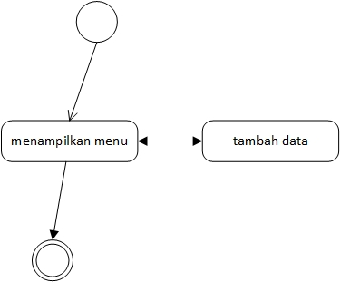

Penjelasan : diagram activity saat pengguna mau menambahkan data akan menampilkan menu dan apabila kmudian user memilih menu tambah data, form tambah data akan muncul,sesudah pengisian data dan tampilan kembali ke menu utama/menampilkan menu.

1. Sequence Diagram

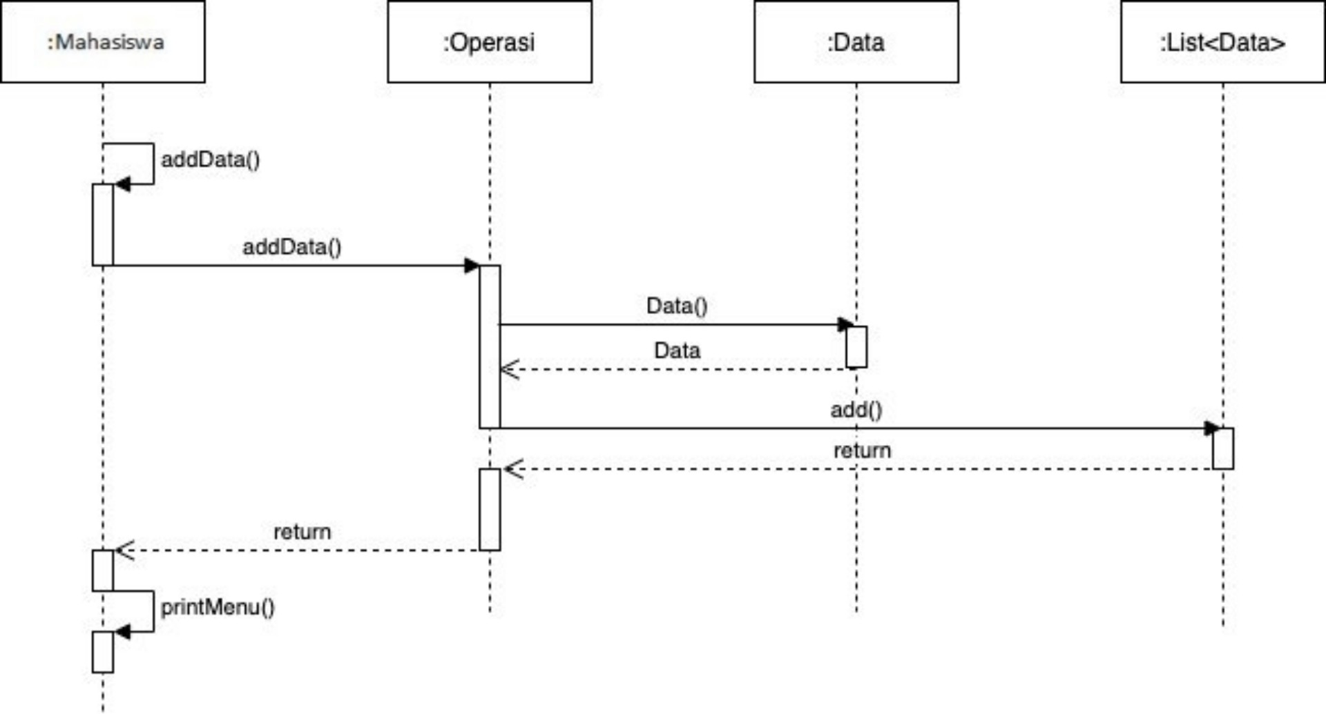

Penjelasan : diagram sequence kalau class mahasiswa ke class-class lainnya sudah bener semua dan tidak ada eror akan memunculkan menu utama,kalau class mahasiswa ada yang eroor di bagian class lainnya , maka tidak akan muncul/menampilkan menu utama

1. Diagram Class

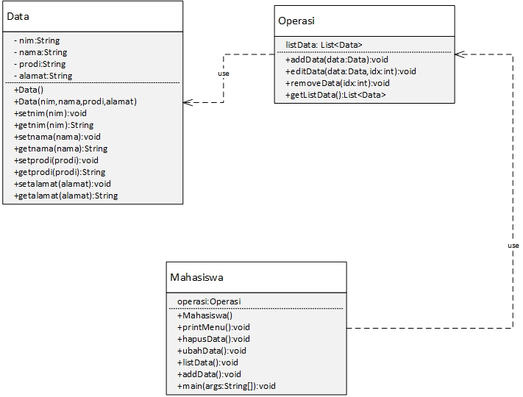

Penjelasan : diagram class kelas mahasiswa, Operasi dan data saling berhubungan untuk menjalankan suatu apk